А.Сейдімбек атындағы ЖББ мектептің кәсіптік бағдар беру бағыты бойынша педагог-психологтың
АҚПАРАТЫ

А.Сейдімбек атындағы жалпы білім беретін мектептің 11 сынып оқушыларына түрлі мамандықтар жайлы ақпарат берілді. Соның ішінде «Академик Е.А.Букетов атындағы Қарағанды университеті» оқу орнының мамандықтары жайлы ақпарат беріліп, түсіндірме жұмыстары жүргізілді.

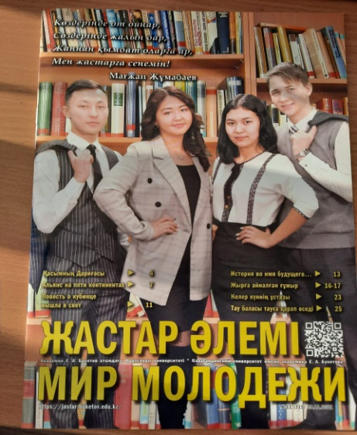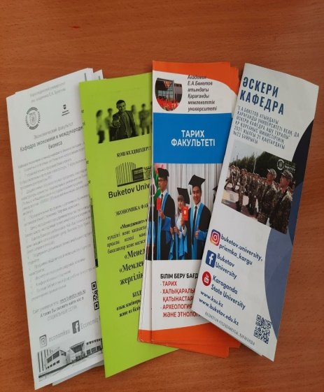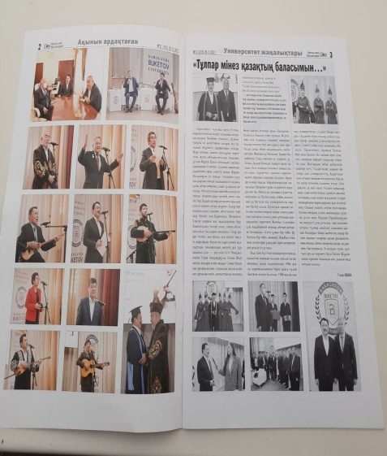

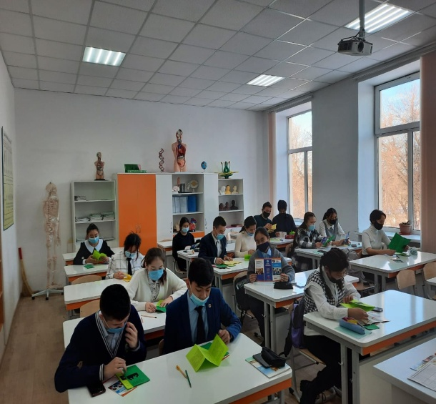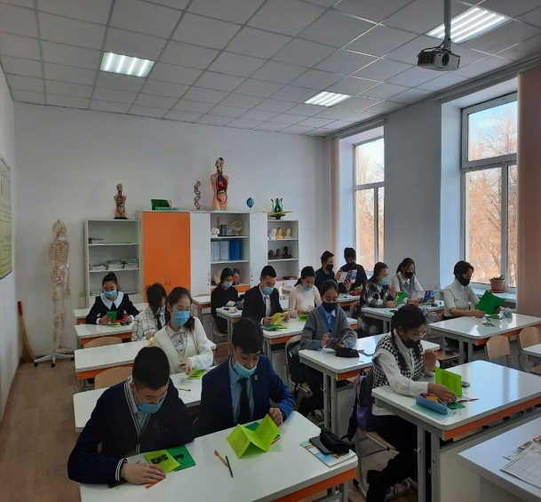
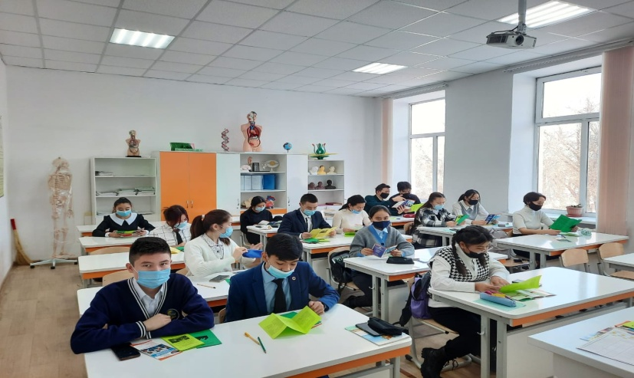

Педагог-психолог: Шагирова А.Д.

